ΤΟ ΥΛΙΚΟ ΤΟΥ ΥΠΟΛΟΓΙΣΤΗ
Τοποθετήστε δίπλα στη σωστή εικόνα, τις λέξεις που βρίσκονται στον παρακάτω πίνακα.
Οθόνη | Πληκτρολόγιο | Κεντρική Μονάδα | Βιντεοκάμερα
Ποντίκι | Εκτυπωτής | Οδηγός DVD | Flash μνήμη
Ηχεία | Ταμπλέτα | Ακουστικά | Μικρόφωνο
Web Κάμερα | CD-ROM | Φωτογραφική μηχανή | Σαρωτής

 |  | 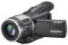
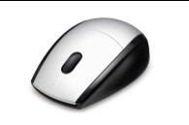 |  | 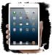
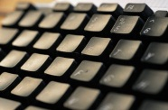 |  | 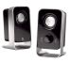
 |  | 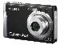
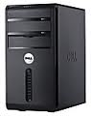 |  | 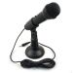
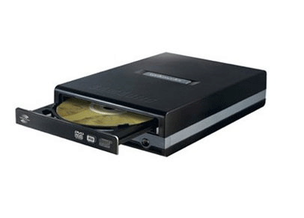 |  | 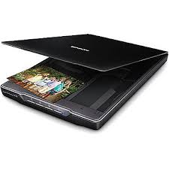
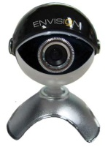 |  | 
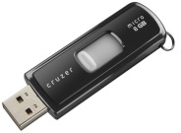 |  | 

